《算法分析与设计》
课后作业

学 号 2024112639
姓 名 毛露涵
年 级 2024级
专 业 软件工程
院 系 计算机与人工智能学院
第一大题 1（10%） | 第一大题2（10%） | 第一大题3（50%） | 第二大题（30%） | 总分 | 批阅人签字

2025-2026学年第2学期
第1章 绪 论

一、编程题（共70分）
有一个水平放置的矩形纸箱，现希望用隔板把这个纸箱分割成很多小的格子，每个格子都可以放下若干个物品。从上往下看的效果如下图所示。已知纸箱左上角和右下角的坐标以及每个隔板放入纸箱后的位置坐标。现有若干个物品，已知物品放入纸箱后的位置，求每个格子中有多少个物品？

输入描述：
输入的第一行包含6个整数，分别是n（0<n<=5000），m(0<m<=5000)，x1，y1，x2，y2，分别表示隔板的数量，物品的数量，矩形纸箱左上角点的坐标和右下角点的坐标（从上往下看投影到XY平面的坐标），其后有n行，分别表示隔板的位置，按从左到右的顺序排列，且各个隔板互不相交。每一行有两个整数，Ui和Li，表示第i个隔板的位置坐标在（Ui,y1）和(Li,y2)。其后的m行，每一行有两个整数，Xj 和Yj，分别表示物品的位置。物品不可能正好在隔板上，也不可能在箱子外。
输出描述：
输出n+1行，每一行的形式为：k:h。其中k表示格子的编号，最左边的格子为0，依次递增，最右边的格子为n；h为第k个格子中物品的数量。
样例输入：
5 6 0 10 60 0
3 1
4 3
6 8
10 10
15 30
1 5
2 1
2 8
5 5
40 10
7 9
样例输出：
0: 2
1: 1
2: 1
3: 1
4: 0
5: 1
要求：
- 用伪代码描述算法的实现过程。（10分）
n, m, x1, y1, x2, y2 <- input
for i <- 0 to n-1 do
a[i], b[i] <- input
w[0...n] <- 0
for i <- 0 to m-1 do
x, y <- input
l <- 0
r <- n-1
while l < r do
mid <- (l + r) / 2
mx <- a[mid] + (b[mid] - a[mid]) * (y1 - y) / (y1 - y2)
if mx < x then
l <- mid + 1
else
r <- mid
mx <- a[r] + (b[r] - a[r]) * (y1 - y) / (y1 - y2)
if mx < x then
w[r+1] <- w[r+1] + 1
else
w[r] <- w[r] + 1
for i <- 0 to n do
output i, ": ", w[i]
- 画出算法实现的程序流程图。（10分）
开始
l=0，r=n-1
while (l < r)
mid=(l+r)/2
mx = a [mid] + (b [mid]-a [mid])(y1-y)/(y1-y2)
判断 mx < x ?
是 → l=mid+1
否 → r=mid
循环 i 从 0 到 n-1，读取 a [i]、b [i]
循环 i 从 0 到 m-1，读取物品坐标 x、y

输入 n, m, x1, y1, x2, y2
初始化数组 a [5010]、b [5010]、w [5010]
结束
循环 i 从 0 到 n
输出 i << ":" << w [i]
mx = a [r] + (b [r]-a [r])(y1-y)/(y1-y2)
判断 mx < x ?
是 → w [r+1]++
否 → w [r]++
- 用C/C++语言实现算法，将源代码附在文档中，并附至少三张程序单步调试截图（含中间变量的观察框）。对至少两个（题目自带的和自己创建的一个测试用例）测试用例的运行结果进行截图（50分）。
#include<bits/stdc++.h>

using namespace std;

int main()
{
int n, m, x1, y1, x2, y2;
cin >> n >> m >> x1 >> y1 >> x2 >> y2;
double a[5010] = { 0 }, b[5010] = { 0 };
for (int i = 0; i < n; i++)
{
cin >> a[i] >> b[i];
}
int w[5010] = { 0 };
for (int i = 0; i < m; i++)
{
double x, y;
cin >> x >> y;
int l = 0, r = n - 1;
while (l < r)
{
int mid = (l + r) / 2;
double mx = a[mid] + (b[mid] - a[mid]) * (y1 - y) / (y1 - y2);
if (mx < x) { l = mid + 1; }
else { r = mid; }
}
double mx = a[r] + (b[r] - a[r]) * (y1 - y) / (y1 - y2);
if (mx < x) { w[r + 1]++; }
else { w[r]++; }
}
for (int i = 0; i <= n; i++)
{
cout << i << ": " << w[i] << endl;
}
return 0;
}
单步调试一：
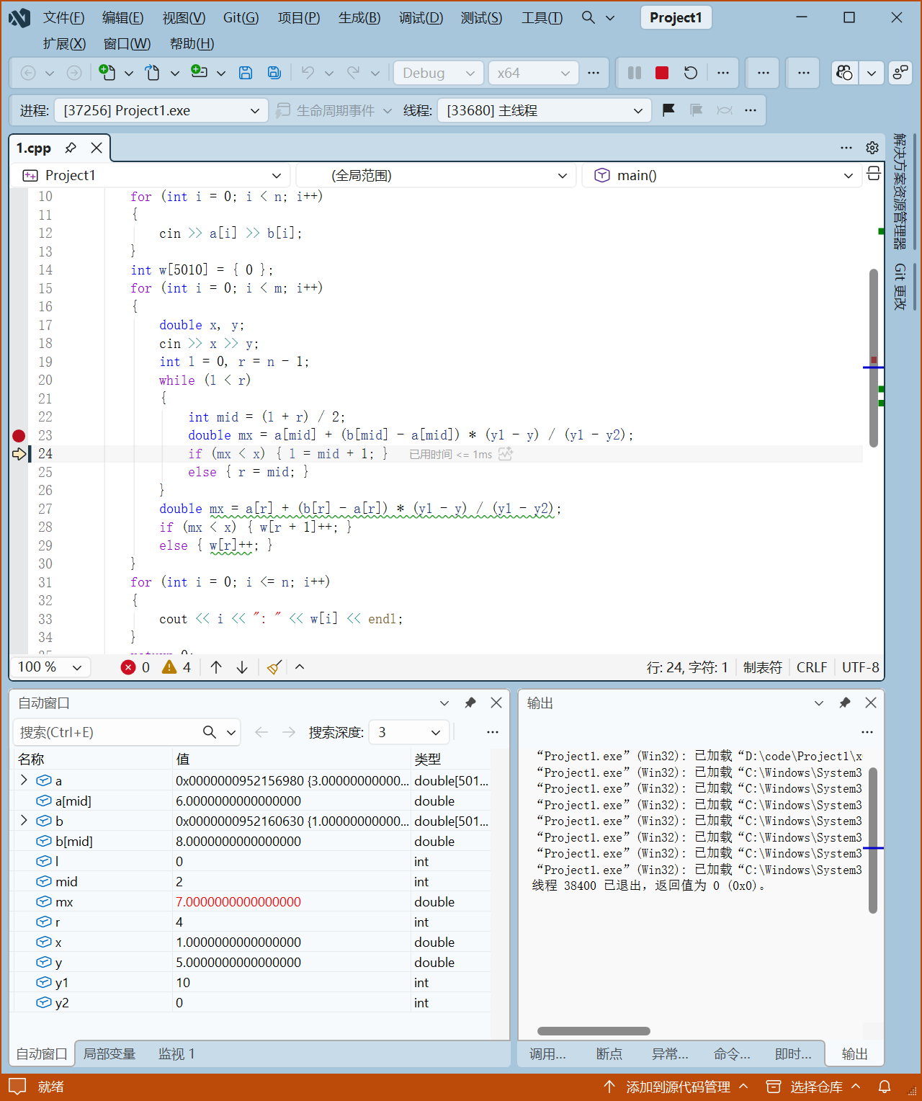
单步调试二：
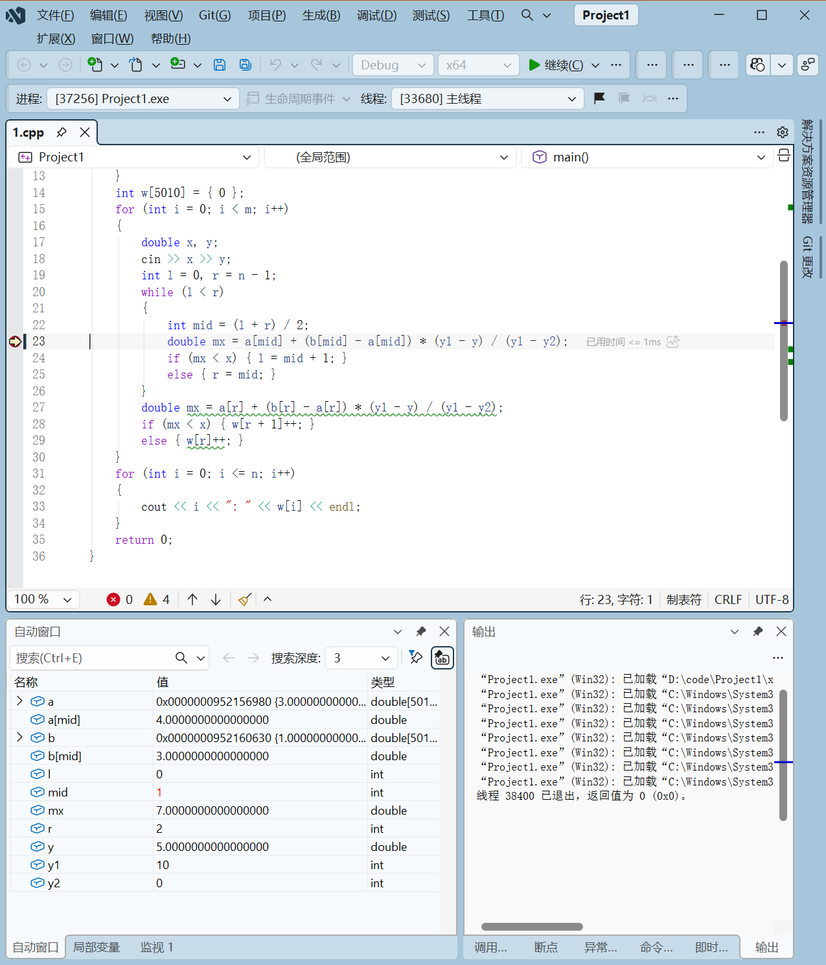

单步调试三：
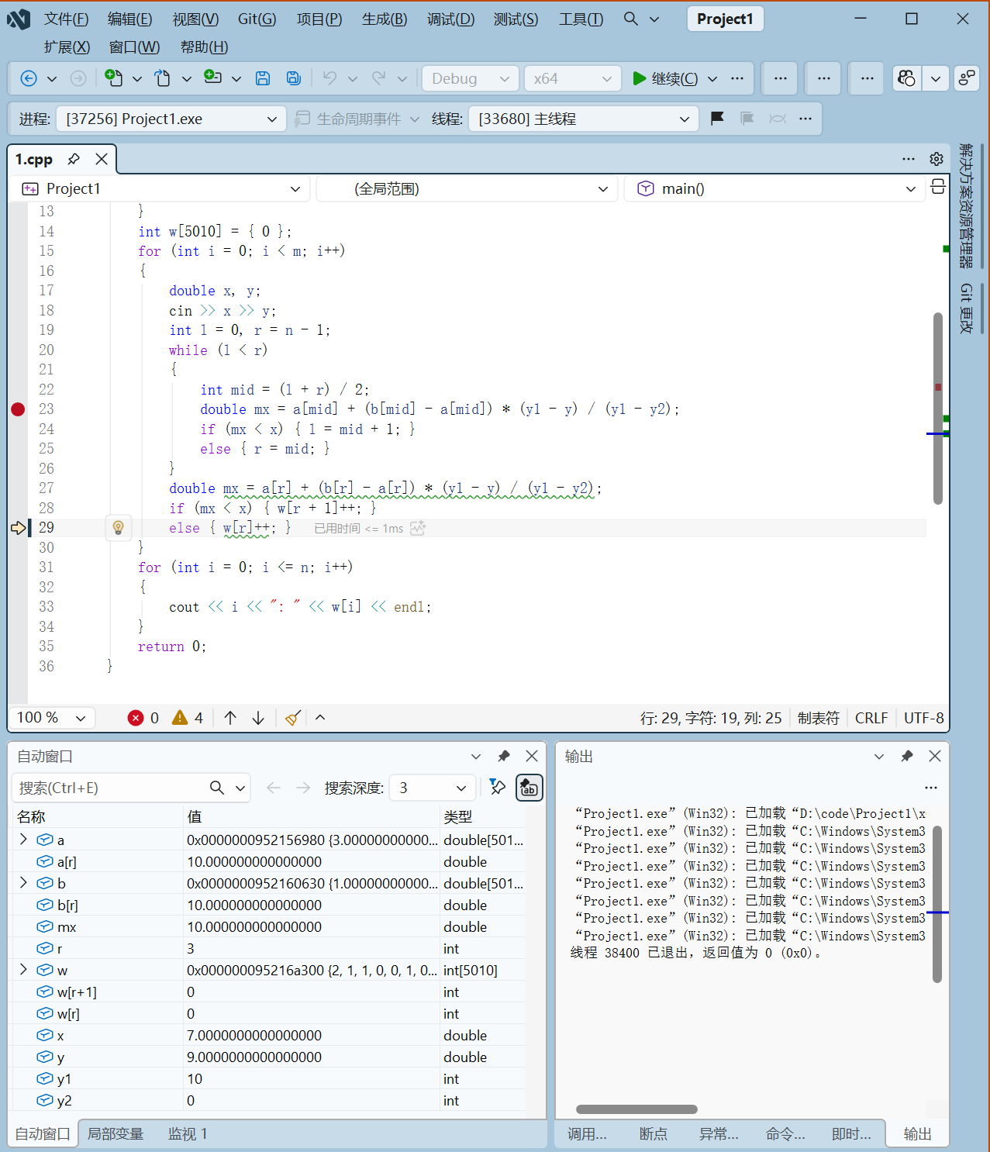

样例一：
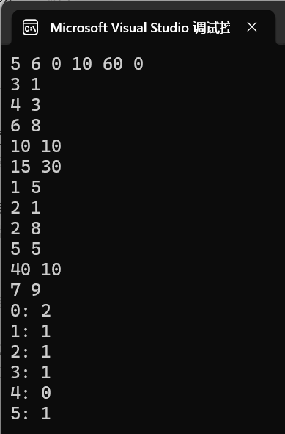
样例二：
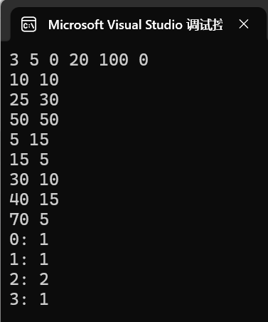
二、算法分析题（共30分）
对下述伪代码进行分析，并针对测试用例图手工执行该算法，将算法每一轮的执行结果填写进表格中。
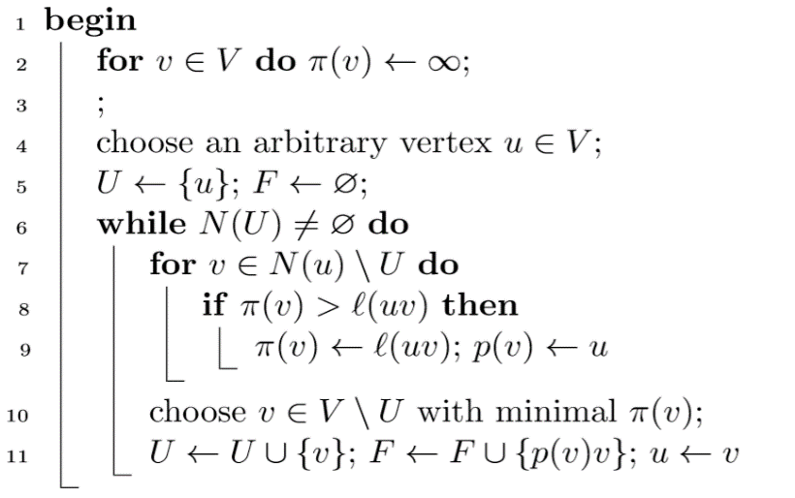
其中V表示图中所有顶点的集合，U表示生成树上顶点的集合，V\U 表示V中不包含U中的顶点集合，l(u,v) 表示顶点u和顶点v之间的边权值，π(v)表示与 v∈V\U 与U 中的顶点所构成的最小边权值；F为生成树上边的集合；N(U)表示与集合U 中的顶点相邻的图中的其它的顶点。
测试用例图：
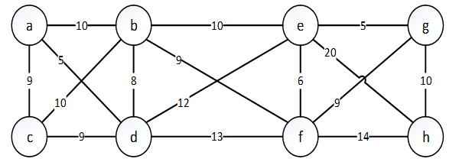

算法每一轮执行完（即执行完第11行）的结果表：
u | v | U | π(v) | p(v) | F
d | d | {a,d} | 5 | a | {a-d}
b | b | {a,b,d} | 8 | d | {a-d, d-b}
c | c | {a,b,c,d} | 9 | a | {a-d, d-b,a-c}
f | f | {a,b,c,d,f} | 9 | b | {a-d, d-b,a-c,b-f}
e | e | {a,b,c,d,e,f} | 6 | f | {a-d, d-b,a-c,b-f,f-e}
g | g | {a,c,d,b.e,f,g} | 5 | e | {a-d, d-b,a-c,b-f,f-e,e-g}
h | h | {a,c,d,b.e,f,g,h} | 10 | g | {a-d, d-b,a-c,b-f,f-e,e-g,g-h}

